В прошлом эко-письме мы рассказали, как держать руки в чистоте и самим сделать антисептик. Сегодня поговорим про маски и доставку.

1. Что делать с масками и перчатками

Одноразовые маски делают из пластика. Использовать их можно строго один раз и выкрутиться, как со стиркой фасовочного пакетика, тут не получится. Так что примерно через 2 часа ваша маска станет мусором и будет разлагаться долго-долго, как принято у пластиковых вещей.

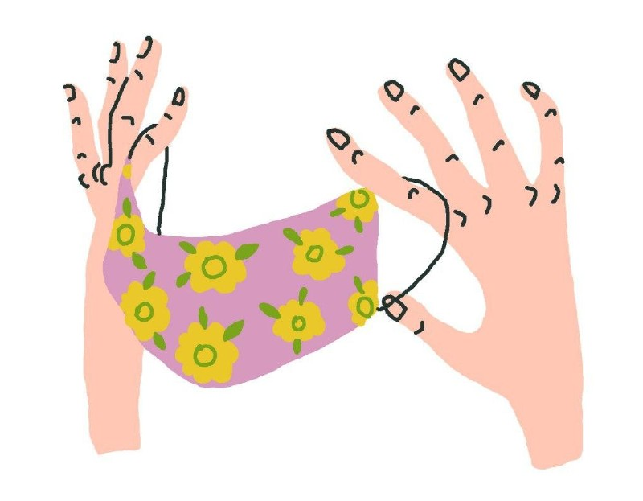

Выход есть: используйте многоразовую маску. Её тоже нужно менять раз в несколько часов, зато её можно прокипятить, прогладить и использовать снова. Такую маску можно сшить самому или купить.

А что делать, если вы всё-таки поносили маску одноразовую? Не спешите бросать в её урну! На маске может быть вирус, поэтому утилизировать её нужно правильно:

✔ | Положите её в плотно завязанный пакет и выдержите карантин три дня, чтобы вирус точно умер. После этого маску можно выбросить в обычное ведро.

В России нет официальной системы сбора медицинских отходов у граждан. Но вы можете подписать петицию к Роспотребнадзору, чтобы такая система появилась. Тогда использованные маски и перчатки начнут утилизировать правильно, и они не будут представлять опасность для людей и природы.

2. Мусорная доставка

Ещё одна животрепещущая тема — доставка. Вам хочется отобедать, и вот в дверь уже звонит курьер и передаёт вам пакет. А в нём несколько одноразовых контейнеров, пластиковые вилки и ложки и стопка салфеток размером с рулон туалетной бумаги. Вы всё ещё голодны?

У нас есть для вас радикальное предложение — готовьте дома! И мусора станет значительно меньше. А ещё вы сможете испробовать новые рецепты, которые давно лежат в закладках браузера.

Слишком радикально? Тогда сократите количество мусора, который вам привозят. Нажмите в приложении доставки на кнопочку «отказаться от приборов», а если такой нет, напишите в комментариях к заказу.

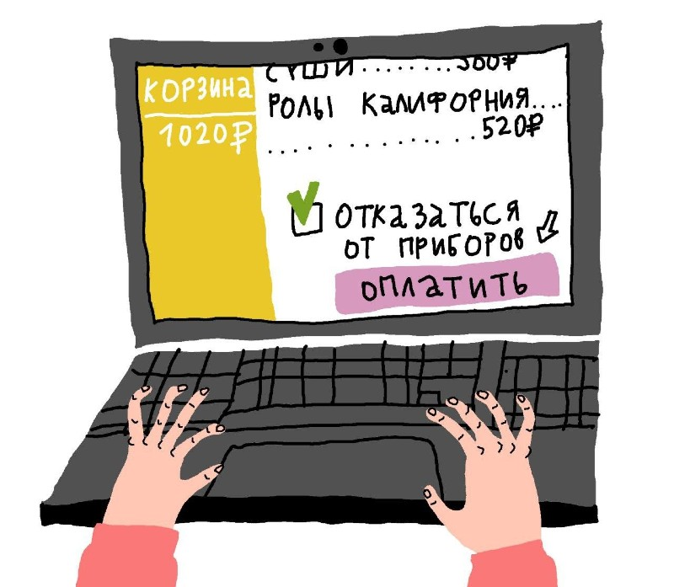

Изучите, из чего сделаны контейнеры с вашим обедом. Может быть, их можно переработать? Так сделайте же это, а если не уверены — ждите следующих писем. Там мы подробно расскажем про маркировку пластика.

Источник: Greenpeace https://greenpeace.ru/

Greenpeace – это независимая международная организация, цель которой сохранить природу и мир на планете. Для этого нужно изменить отношение людей к природным богатствам Земли. Greenpeace существует только на пожертвования частных лиц и не принимает денег от государственных, коммерческих структур и политических партий.

